POWIAT
CZĘSTOCHOWSKI



Pakiet informacyjny

Częstochowa, wrzesień 2013 roku

Spis treści

1. KRÓTKA INFORMACJA O POWIECIE CZĘSTOCHOWSKIM…………………………

1.1 NAZWA I ADRES ZAMAWIAJĄCEGO WRAZ Z NUMERAMI TELEFONÓW…………………… str 3
1.2. DANE O POWIERZCHNI I POŁOŻENIU POWIATU………………………………………………… str. 4
1.3. DANE O EMISJI OBLIGACJI…………………………………………………………………………… str. 4
.
2. ZAŁĄCZNIKI……………………………………………………………………………………

2.1 UCHWAŁA RADY POWIATU W SPRAWIE EMISJI OBLIGACJI…………………………..................str.6
2.2 OPINIA RIO O MOŻLIWOŚCI WYKUPU OBLIGACJI…………………………………………………str.8
2.3 DOKUMENTY FINANSOWE: INFORMACJE O WYKONANIU BUDŻETÓW POWIATU,
SPRAWOZDANIA RB, PROJEKTY BUDŻETU ORAZ OPINIE RIO……………………………………str.8

1. Krótka informacja o Powiecie Częstochowskim

1.1 Nazwa i adres Zamawiającego wraz z numerami telefonów

Powiat Częstochowski

Adres:
Powiat Częstochowski
Ul. Jana III Sobieskiego 9
42-217 Częstochowa
tel. 34 322 91 00, fax 34 322 91 11
e-mail: starostwo@czestochowa.powiat.pl

Reprezentowany przez Zarząd Powiatu

1.2. Dane o powierzchni i położeniu Powiatu

Powiat Częstochowski w obecnym kształcie został utworzony 1 stycznia 1999 r. w rezultacie reformy samorządu terytorialnego. Usytuowany jest w północnej części województwa śląskiego. Od północy graniczy z województwem łódzkim, od wschodu z województwem świętokrzyskim, od południa i zachodu z czterema innymi powiatami ziemskimi województwa śląskiego: zawierciańskim, myszkowskim, lublinieckim i kłobuckim.

W skład administracyjny powiatu częstochowskiego wchodzi 16 gmin, które obejmują 2 gminy miejsko – wiejskie – Blachownię i Koniecpol oraz 14 gmin wiejskich.
Powiat częstochowski jest największym powiatem w województwie śląskim i jednym z największych w kraju: powierzchnia 1521 km² stanowi 12,3% całego województwa śląskiego. Obszar ten zamieszkuje 135 630 ludzi. Gęstość zaludnienia wynosi 89 osób na 1 km². W ostatnich latach notuje się ujemny przyrost naturalny na poziomie -2,3.
Jednak liczba ludności na terenie powiatu regularnie się zwiększa dzięki jednemu z najwyższych poziomów migracji w województwie śląskim wynoszącym 3,7 (na 1 tys. mieszkańców).
Drogi powiatowe obejmują równomierną siecią cały teren powiatu. W wielu przypadkach pełnią one funkcję o znaczeniu ponadlokalnym. Stanowią często wyłączny dojazd (pomijając możliwy dojazd koleją) do wschodniej części Częstochowy, gdzie usytuowany jest obszar szczególnie intensywnej działalności gospodarczej. Sieć kolejowa na terenie powiatu ma znaczenie uzupełniające, a w przyszłości, w miarę postępów reformy PKP, może mieć znaczenie rosnące dla przewozów lokalnych, ruchu towarowego i atrakcyjności turystycznej. Przez teren powiatu przebiega ważna linia kolejowa relacji Katowice – Częstochowa – Warszawa oraz Katowice – Częstochowa – Gdańsk. Dużym atutem jest bliskość międzynarodowego portu lotniczego w Pyrzowicach, który obecnie przyjmuje ponad 2,5 mln pasażerów rocznie.

1.3 Dane o emisji obligacji

Na emisję składać się będą obligacje komunalne na okaziciela w łącznej liczbie 15 806 (słownie: piętnaście tysięcy osiemset sześć) sztuk o wartości nominalnej 1 000 zł (słownie: jeden tysiąc złotych) każda, na łączną kwotę 15 806 000 zł (słownie: piętnaście milionów osiemset sześć tysięcy złotych).

Obligacje wyemitowane zostaną w 2013 i 2014 roku w następujących seriach:
1) seria A13 o wartości 806 000 zł
2) seria B13 o wartości 500 000 zł
3) seria C13 o wartości 800 000 zł
4) seria D13 o wartości 1 200 000 zł
5) seria E13 o wartości 1 400 000 zł
6) seria F13 o wartości 1 400 000 zł
7) seria G13 o wartości 1 400 000 zł
8) seria H13 o wartości 800 000 zł
9) seria I13 o wartości 800 000 zł
10) seria J13 o wartości 800 000 zł
11) seria K13 o wartości 800 000 zł
12) seria L13 o wartości 100 000 zł
13) seria A14 o wartości 1 000 000 zł
14) seria B14 o wartości 2 500 000 zł
15) seria C14 o wartości 1 000 000 zł
16) seria D14 o wartości 500 000 zł

Obligacje zostaną wykupione w następujących terminach:
1) w 2017 roku zostaną wykupione obligacje serii A13
2) w 2018 roku zostaną wykupione obligacje serii B13
3) w 2019 roku zostaną wykupione obligacje serii C13
4) w 2020 roku zostaną wykupione obligacje serii D13
5) w 2021 roku zostaną wykupione obligacje serii E13
6) w 2022 roku zostaną wykupione obligacje serii F13
7) w 2023 roku zostaną wykupione obligacje serii G13
8) w 2024 roku zostaną wykupione obligacje serii H13,I13
9) w 2025 roku zostaną wykupione obligacje serii J13, K13
10) w 2026 roku zostaną wykupione obligacje serii B14
11) w 2027 roku zostaną wykupione obligacje serii A14,C14,D14,L13.

Celem emisji jest spłata wcześniej zaciągniętych zobowiązań z tytułu zaciągniętych kredytów oraz pokrycia deficytu wynikającego z konieczności poniesienia wydatków związanych z finansowaniem inwestycji w latach 2013 – 2014.

2. Załączniki

2.1 Uchwała Rady Powiatu w sprawie emisji obligacji komunalnych

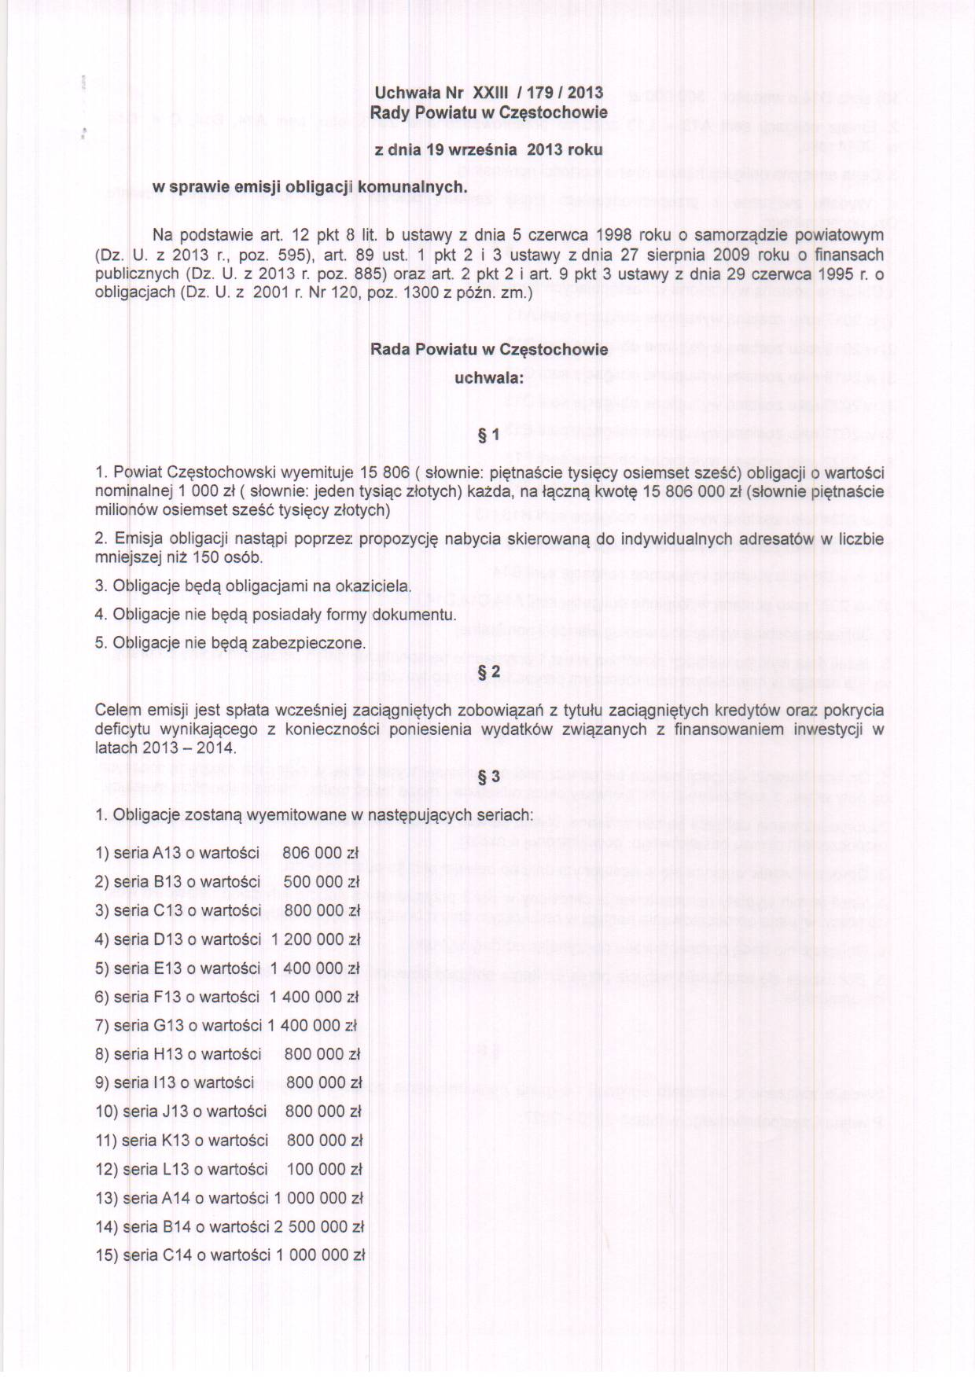
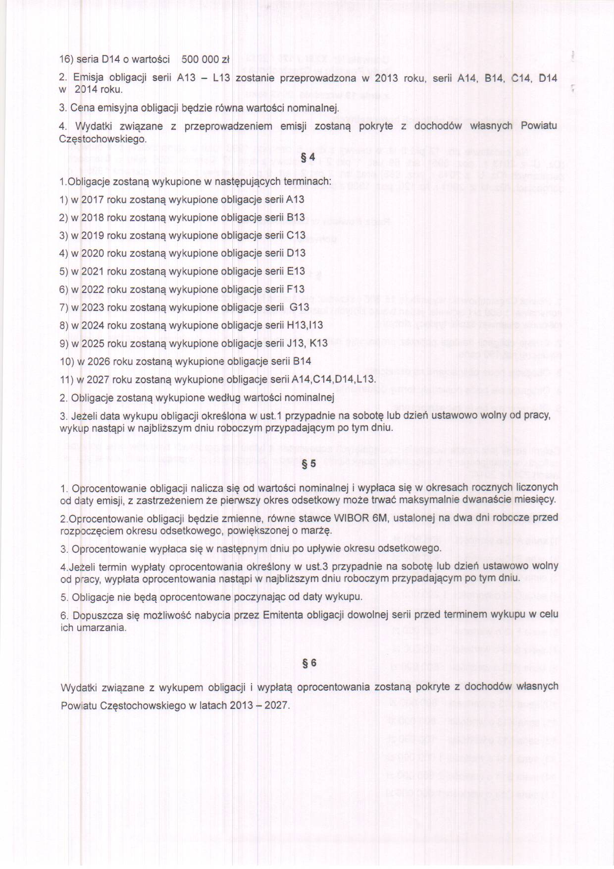

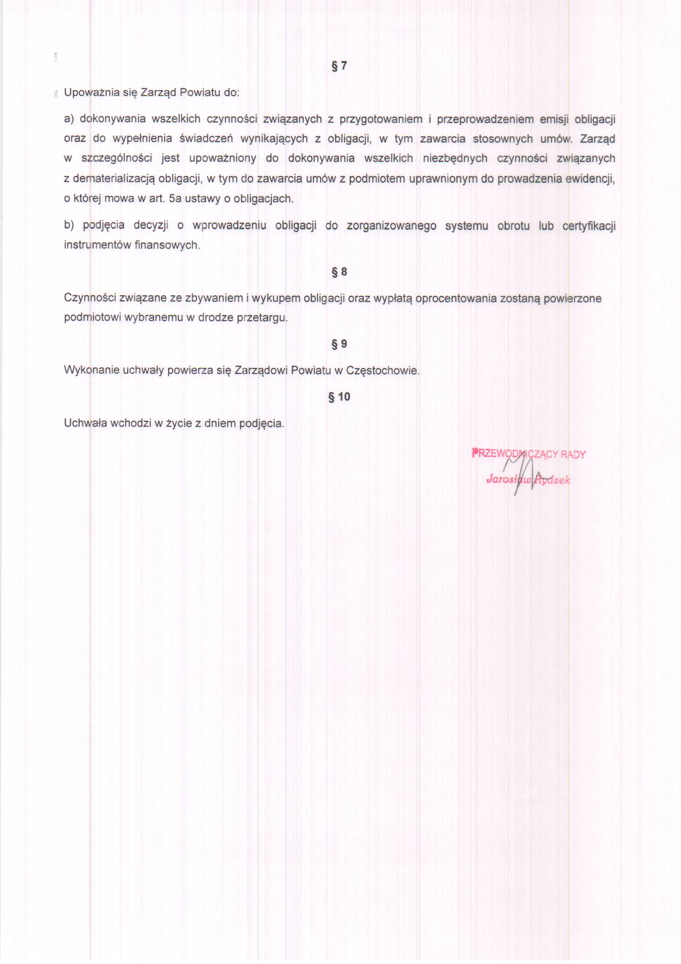

2.2 Opinia RIO o możliwości wykupu obligacji

W trakcie pozyskiwania zostanie zamieszczona na BIP Powiatu niezwłocznie po otrzymaniu.

2.3 Dokumenty finansowe: informacje o wykonaniu budżetów Powiatu, sprawozdania RB, projekty budżetu oraz opinie RIO.

BIP Powiatu – zakładka

http://www.powiat-czestochowski.4bip.pl zakładka - finanse

